MARTES 25 DE MARZO DE 2.014

Copiar en el cuaderno N°3
Adiciones llevando.
A veces cuando sumas el resultado puede ser mayor que nueve, si al sumar las unidades se forman decenas, éstas se llevan en la columna de las decenas y, luego, se suma el total de las decenas. Ejemplo:
24 + 18 =
El primer paso es ordenar en forma vertical:
24 +
18
Luego sumamos las unidades, esto nos da 12 entonces colocamos debajo de las unidades las unidades que en este caso serían 2 y llevamos una decena en la columna de las decenas:

D U
1
24 +
18
2
Para finalizar sumamos las decenas incluyendo la que llevamos: 1 + 2 + 1 =
D U
1
2 4 +
1 8
4 2
Actividades:
Ordena y resuelve las siguientes adiciones:
- 25 + 46 =
- 38 + 14 =
- 22 + 59 =
- 36 + 46 =
Dictado en el cuaderno N°1


El nuevo baile



Actividades:
Busca en el diccionario el significado de las palabras:
Solución- Espantar - Imitar
TAREA DE CASA
N° 1 Actividad fotocopiada
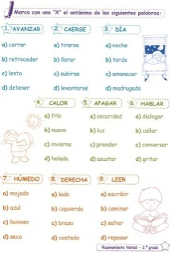

N°3 Ordena y resuelve las siguientes adiciones:
- 138 + 54 + 33 =
- 69 +445 =
- 17 +363 + 2 =

